**开放学院（南海校区）2022年12月委考课程开考情况一览表**

|  |  |  |  |
| --- | --- | --- | --- |
| **年级和专业** | **课程名称** | **考试时间** | **备注** |
| 21级汉语言文学（专） | 中小学语文教材教法 | 12月28日上午 |  |
| 现代汉语（二） | 12月28日下午 |  |
| 21级汉语言文学（本） | 中国古代文学史（二） | 12月28日上午 |  |
| 中国现代文学史 | 12月28日下午 |  |
| 21级英语（本） | 第二外语（日语） | 12月28日上午 |  |
| 21级学前教育（本） | 学前教育科学研究与论文写作 | 12月28日上午 |  |
| 20级商务英语（专） | 商务英语阅读 | 待定 |  |
| 商务英语写作 |  |
| 英语语法 |  |

**开放学院（南海校区）2022年12月实践考核课程开考情况一览表**

|  |  |  |  |
| --- | --- | --- | --- |
| **专业名称** | **课程名称** | **考试时间** | **备注** |
| 21级汉语言文学（专） | 教育实习（一） | **2022年 12月**  （个别科目由指导老师规定） | **无笔试** |
| 21级电子商务（专） | 计算机与网络技术基础（实践） |
| 电子商务案例分析（实践） |
| 综合作业 |
| 21级视觉传播设计与制作（专） | 色彩构成（一） |
| 招贴设计 |
| 标志设计（一） |
| 艺术设计毕业实习 |
| 21级视觉传达设计（本） | 字体设计 |
| 系列书籍装帧设计 |
| 网页设计 |
| 编排设计 |
| 动漫设计（专） | 动漫美术基础(一)(人物线描) |
| 动漫美术基础二（平面与色彩构成） |
| MAYA |
| Sofutimage xsi |
| Combusition |
| 角色设定和场景设定 |
| Painter |
|  | 动画制作 |  |  |

**开放学院（南海校区）2022年12月毕业论文开考情况**

|  |  |  |  |
| --- | --- | --- | --- |
| **年级和专业** | **课程名称** | **考试时间** | **备注** |
| 21级汉语言文学（本） | 毕业论文 | 由指导老师规定 | **21级学生报考** |
| 21级人力资源管理 （本） | 毕业论文 | 由指导老师规定 | **21级学生报考** |
| 21级英语（本） | 毕业水平考试 | 由指导老师规定 | **21级学生报考** |
| 21级学前教育 （本） | 毕业论文 | 由指导老师规定 | **21级学生报考** |
| 21级视觉传达设计（本） | 艺术设计毕业设计 | 由指导老师规定 | **21级学生报考** |

**开放学院（广州校区）2022年12月委考课程开考情况一览表**

|  |  |  |  |
| --- | --- | --- | --- |
| **年级和专业** | **课程名称** | **考试时间** | **备注** |
| 21级汉语言文学（专） | 古代汉语（一） | 待定 |  |
| 古代汉语（二） |  |
| 中小学语文教材教法 |  |
| **现代汉语（一）** | 12月28日上午 |  |
| 21级汉语言文学（本） | **中国古代文学史（二）** | 12月28日上午 |  |
| 中国现代文学史 | 待定 |  |
| 现代汉语语法研究 |  |
| 21级商务英语（专） | **英语语法** | 12月28日上午 |  |

**开放学院（广州校区）2022年12月实践考核课程开考情况一览表**

|  |  |  |  |
| --- | --- | --- | --- |
| **年级和专业** | **课程名称** | **考试时间** | **备注** |
| 21级汉语言文学（专） | 教育实习（一） | **2022年 12月** | **无笔试** |
| 21级学前教育（专） | 学前儿童美术教育 |
| 21级电子商务（专） | 电子商务概论 |
| 网页设计与制作 |
| 综合作业 |
| 21级动漫设计（专） | 动漫美术基础(一)(人物线描) |
| 动漫美术基础二（平面与色彩构成） |
| MAYA |
| Sofutimage xsi |
| 20级动漫设计（专） | Combusition |
| 角色设定和场景设定 |
| Painter |
| 动画制作 |
| 21级环境艺术设计0（专） | 计算机辅助设计（Autocad） |
| 照明设计基础 |
| 装饰材料 |
| 艺术设计毕业实习 |
| 素描 |
| 21级视觉传达设计（本） | 字体设计 |
| 系列书籍装帧设计 |
| 编排设计 |

|  |
| --- |
|  |

**开放学院（石牌校区）2022年12月毕业论文开考情况**

|  |  |  |  |
| --- | --- | --- | --- |
| **年级和专业** | **课程名称** | **考试时间** | **备注** |
| 21级汉语言文学（本） | 毕业论文 | 由指导老师规定 | **21级学生 报考** |
| 21级视觉传达设计（本） | 艺术设计毕业设计 | 由指导老师规定 | **21级学生 报考** |

**附件1**

**华南师范大学开放学院委考、实践**

**和毕业论文报考流程**

**考生在浏览器输入网址：**https://jxjyzkpt.scnu.edu.cn

**账号为学号**，初始密码为**身份证后六位**

如在校生无法登录请与辅导员联系，如离校生无法登录请与各区教务老师联系。

## 学生报考委考课程

学生账号登录系统 → 选择委考课考核管理 → 点击报考委考课进入界面 如图下：

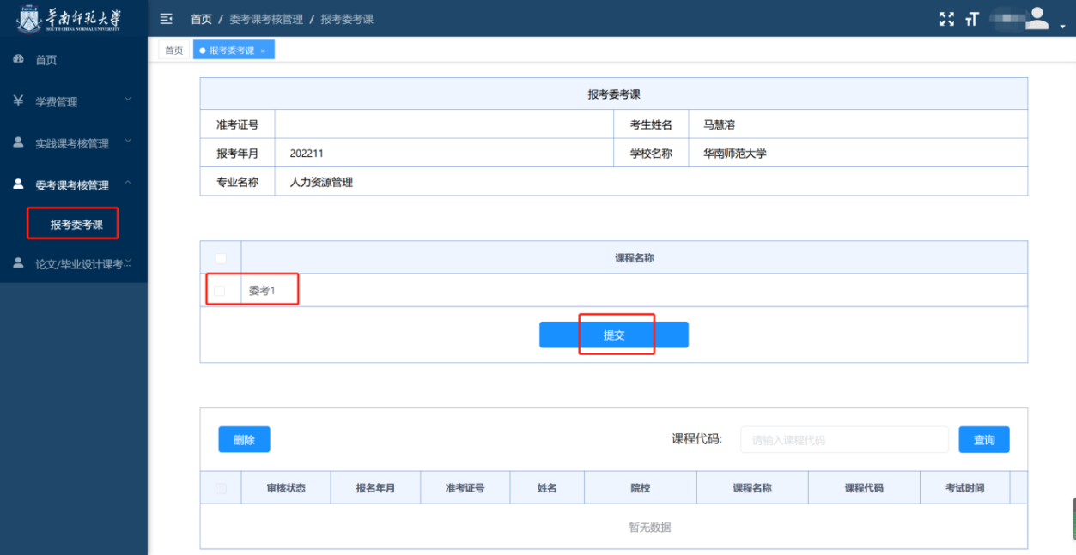

选择课程名称 → 点击提交按钮 → 报考成功待审核 如图下：

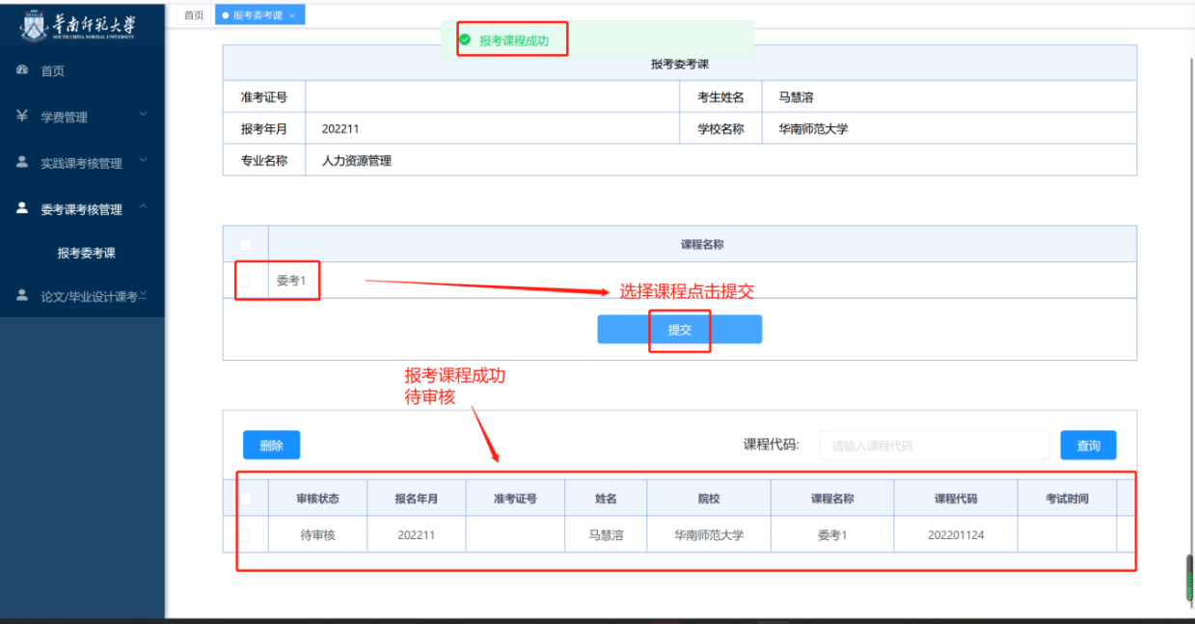

### 删除

选择单条/多条待审核报考记录，点击删除按钮，删除报考记录

注：待审核数据才可进行删除操作

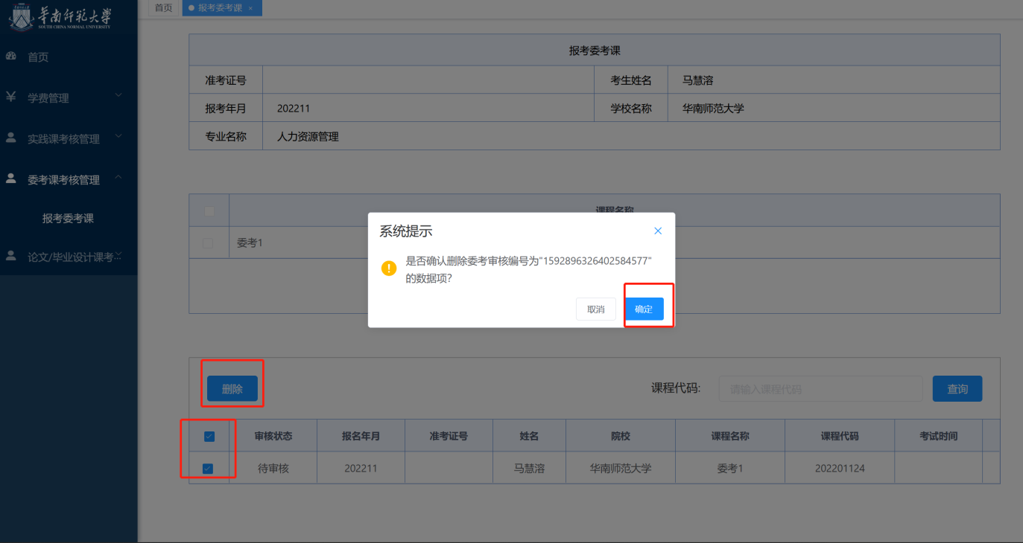

实践考核、毕业论文报考操作参考以上流程。

附件2：华南师范大学开放学院委考、实践和毕业论文考试缴费流程

**一、缴费时间：**

2022年12月5日至12月7日，系统在每天0点至23点开放。

**二、缴费方式：**

方式一：



（华南师范大学校园统一支付平台二维码）

1、手机微信扫描二维码，弹出“华南师范大学校园统一支付平台”页面。

2、“用户名”**输入身份证号→“密码”身份证号后6位**(末尾字母大写)→点击“登录”→点击“其它缴费”→确认缴费项目后点击“缴”。

3、选择“微信支付”，确认支付。

方式二：

1、电脑浏览器输入网址<http://hscwxf.scnu.edu.cn/>，登录“华南师范大学校园统一支付平台”。

2、“用户名”输入身份证号→“密码”身份证号后6位(末尾字母大写)→点击“登录”→点击“其他费用”→确认缴费项目后点击“下一步”。

3、选择支付方式，点击“确认支付”，打开手机微信、支付宝、龙支付APP扫一扫功能，扫描二维码以完成支付。